Askalon AB och Altran Scandinavia signerar avtal för gemensamma affärer

Askalon AB och Altran Scandinavia har tecknat ett avtal som formaliserar det samarbete som existerat mellan parterna under en längre tid. Genom Altrans styrka inom mjukvaruutveckling och integration av industriella datorsystem och Askalons starka position inom maskinövervakning och ventildiagnostik på processindustri och kärnkraftverk, så möter detta avtal industrins ökade krav på kundanpassning och integration av AMS Suite™ underhållsystem.
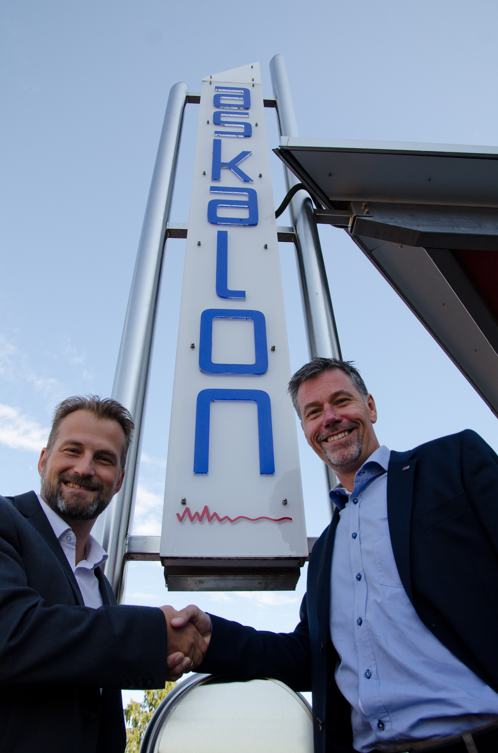
Sedan några år tillbaka har Askalon samarbetat med Altran med kundanpassningar för kärnkraftverk och processindustri av AMS Suite™ underhållsystem från Emerson Process Management. Då både Askalon och Altran växer på en gemensam marknad, där industrin efterfrågar flexibla systemlösningar, så har nu ett avtal skrivits som säkerställer stöd vid installation, anpassning, utveckling och integrationer av Askalons leveranser till både kärnkraftverk och processindustri.
”Vi har samarbetat länge med Altran och det känns tryggt att via avtalet utöka våra gemensamma resurser inom mjukvaruutveckling och bemöta industrins behov i ännu större utsträckning”, säger Mats Warnqvist, VD för Askalon.
Askalon kan erbjuda ännu mer kundanpassningar av bl.a. AMS Suite™ system för maskinövervakning och ventildiagnostik med hjälp av Altrans expertis och spetskompetens inom systemområdena.
Johan Lundin, Altran och Mats Warnqvist, Askalon
”Vi är stolta att få jobba tillsammans med ett så starkt företag som Askalon och tillsammans vet vi att vi kan öka affären och säkerställa leverans och kvalitet hos våra gemensamma kunder”, säger Johan Lundin regionchef för Altran.
****
Askalon AB arbetar sedan 1973 för att förbättra processindustrins applikationer. Askalon är idag ett 60-tal ingenjörer med kompetens inom reglerventiler, ventildiagnostik och vibrationsövervakning. Dessutom har Askalon egen konstruktion och tillverkning av rörsystem och processmoduler samt ett utbildningscenter med kurser riktade till processindustrin. Askalon AB representerar bl.a. Fisher reglerventiler och CSi vibrationsanalysatorer samt AMS Suite™ system från Emerson Process Management. Våra gemensamma kunder är kärnkraftverk, raffinaderier, pappersbruk och kemiindustri samt kraftverk i Sverige, Danmark och Finland där Askalon även har ett tätt samarbete med Emerson Process Management.
Som världsledande inom innovation och högteknologisk R&D utvecklar Altran tillsammans med sina kunder framtidens produkter och tjänster. Under mer än 30 år har Altran levererat lösningar till ledande företag och organisationer inom sektorer som rymd, fordon, energi, järnväg, finans, hälsovård och telekom.
Genom att omfatta alla faser av produkt- och tjänsteutveckling, från strategisk planering till slutprodukt, har Altran en ledande position inom fem lösningsområden: Intelligent Systems, Innovative Product Development, Lifecycle Experience, Mechanical Engineering och Information Systems.
I Skandinavien är Altran representerat i Borlänge, Göteborg, Karlstad, Linköping, Malmö, Stockholm och Oslo med cirka 500 medarbetare.
Innovation är vår ledstjärna och det är därför vi kallar oss ”Innovation makers”. Internationellt har Altran fler än 24 000 medarbetare i mer än 20 länder. Under 2014 hade koncernen en omsättning på 1 756 miljoner euro.
AMS Suite™ är ett varumärke från Emerson Process Management.
Kontaktperson: Mats Warnqvist, VD Askalon AB. 070-5637735 mats.warnqvist@askalon.se

